A tutti i Soci dell’Ivrea Rugby Club asd

Con piacere vi informiamo che da oggi è attivo il “Negozio online” dell’Ivrea Rugby Club riservato ai Soci e su cui è possibile acquistare il merchandising della Società; tale attività che si avvale della collaborazione con il negozio IES, di Ivrea, via Cavour X.
Questa nuova e interessante iniziativa consente di rendere più snello e funzionale l’approvvigionamento di quanto necessario, alleggerendo dall’operatività la società e al tempo stesso rendendo sempre disponibile tale possibilità per i Soci.
Inizieremo con una serie di prodotti già oggi disponibili e contiamo di popolare progressivamente il negozio con nuove opzioni in corso d’anno
Il Negozio funziona con la seguente modalità:
- Una volta accreditati (v. istruzioni allegate) si può procedere all’ordine e acquisto dei prodotti presenti sul sito, che sarà processato dal Negozio stesso.
- Il pagamento al negozio completa l’ordine e può essere effettuato tramite: Bonifico, Carta di credito, Satispay
- Si può scegliere se ritirare quanto ordinato c/o il negozio IES oppure direttamente al Club presso l’Impianto sportivo di San Giovanni; per la disponibilità e consegna del prodotto acquistato si verrà informati tramite……
Nel caso di qualche criticità verrete contattati dal negozio tramite i contatti (telefono, email) indicati nel form di accreditamento.
Un campionario dei prodotti potrà essere visionato c/o il Club (rif. Gisella, Teresa)
Di seguito alleghiamo un breve manuale descrittivo della procedura di accesso al negozio online e relativi acquisti.

ALLEGATO: ROCEDURA UTILIZZO NEGOZIO ONLINE IVREA RUGBY

Link per accedere:
https://erreaclubs.com/login/signin/bf9f2486f4bbf9f432d90a0d915afb88
- Accreditarsi, scegliendo l’opzione: Registrati
- Compilare il Form con i propri dati:
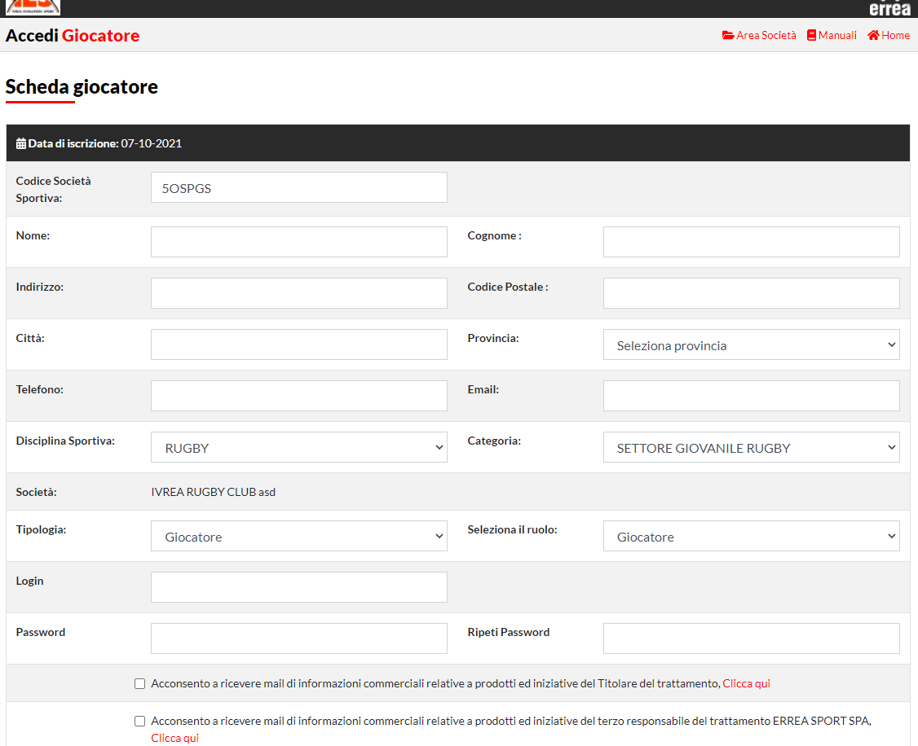
Va inserito il:
- Codice Società Sportiva: 5OSPGS
- Dati anagrafici
- Disciplina Sportiva: Rugby (dal menù)
- Categoria: SETTORE GIOVANILE RUGBY “ “
- Tipologia: Giocatore “ “
- Seleziona il ruolo: Giocatore “ “
- Scegliere Userid per il Login e Pwd

Completato e inviato il form, compare una “banda verde” a conferma dell’avvenuto accreditamento (e conferma su email indicata) e si può procedere ad accedere con le credenziali scelte
Per accedere all’area degli acquisti o anche solo per prendere visione degli articoli è necessario tornare alla HOME e inserire le proprie credenziali
Compare la seguente schermata per effettuare acquisti o il controllo ordini:
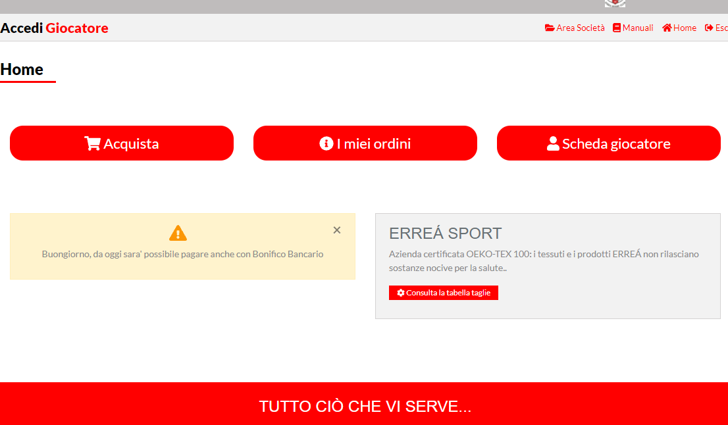
Procedere con gli acquisti (esempio):
